Kære Seniorafdeling

Så er kalenderen ankommet til kredskontoret.

Vi holder i år en lille ”kalendercafe”.

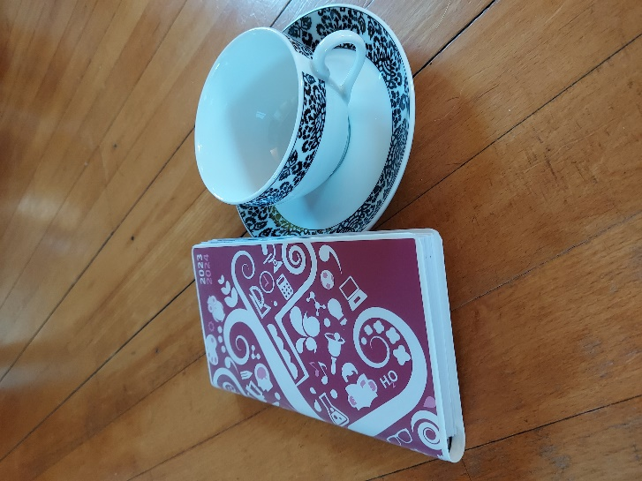

Vi giver en kop kaffe og en småkage og der er tid til hyggesnak fredag den 26. maj kl. 10 – 12 på kredskontoret og så kan I tage en kalender med hjem.

Derudover kan kalenderen afhentes på kredskontoret fredag den 21/4, 28/4 og 12/5 mellem 8 og 11 eller på skolerne hos Tillidsrepræsentanten.

Med venlig hilsen
Kredsstyrelsen

